MD converter 文档转换器架构设计
2026-07-29
Deepseek

目录
务实的演进路线：从核心价值到平台生态 4
一、现状分析：架构 vs 产品 4
当前状态 4
核心问题 4
二、回到核心：本平台真正解决什么问题？ 4
用户最痛的点 4
核心价值主张 5
三、建议演进路线 5
阶段一：核心可用（MVP）—— 当前最重要 5
阶段二：体验优化（产品化） 6
阶段三：协作与知识（团队级） 6
阶段四：智能平台（企业级） 6
四、MVP详细设计 7
核心功能清单 7
简单实现架构 7
五、开发优先级 11
P0 - 必须完成（MVP） 11
P1 - 重要但可延后（v2.0） 11
P2 - 锦上添花（v3.0+） 11
六、立即行动清单 12
本周可以开始的工作 12
第一周交付物 12
验证标准 13
七、核心建议 14
1. 停止设计，开始交付 14
2. MVP三原则 14
3. 放弃的假设 14
4. 成功标准 14
总结 14

务实的演进路线：从核心价值到平台生态
您的担心非常正确。这是软件工程中最常见的陷阱之一——架构先行，产品难产。
让我帮您从"大而全的架构"回到"可落地的产品"。

一、现状分析：架构 vs 产品

当前状态

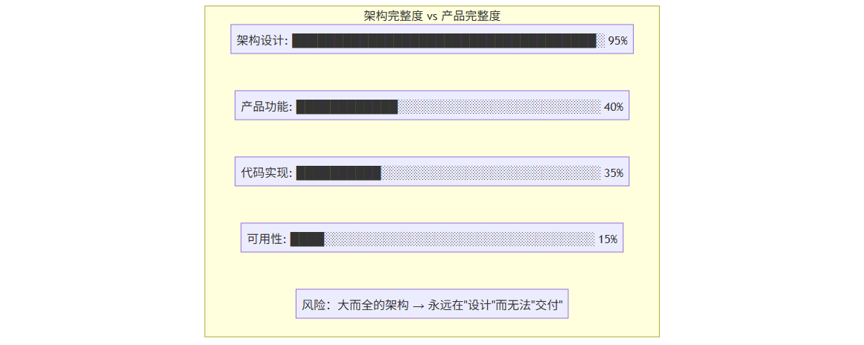

核心问题
问题 | 描述 | 影响
架构过度设计 | 追求LLVM级别的完美 | 开发周期无限延长
范围蔓延 | 不断增加新能力 | 永远无法完成
缺少MVP | 没有最小可行产品 | 无法验证市场需求
工程债务 | 设计远超前于实现 | 团队疲劳、产品难产

二、回到核心：本平台真正解决什么问题？

用户最痛的点

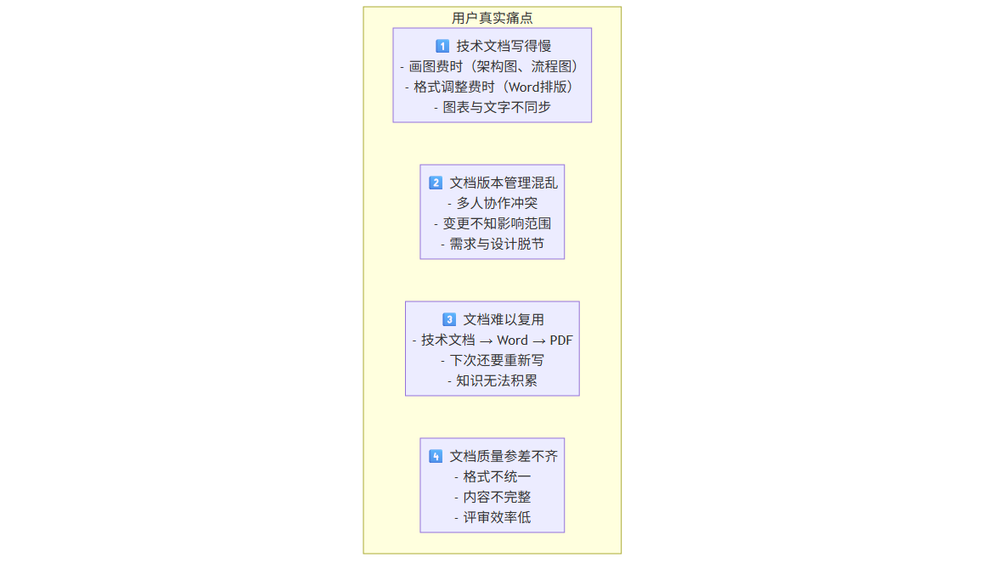

核心价值主张
"让技术人员像写代码一样写文档"
用最熟悉的Markdown写作，自动生成专业的Word/PDF文档。

三、建议演进路线

阶段一：核心可用（MVP）—— 当前最重要
目标：让用户真正能用起来，解决80%的日常需求

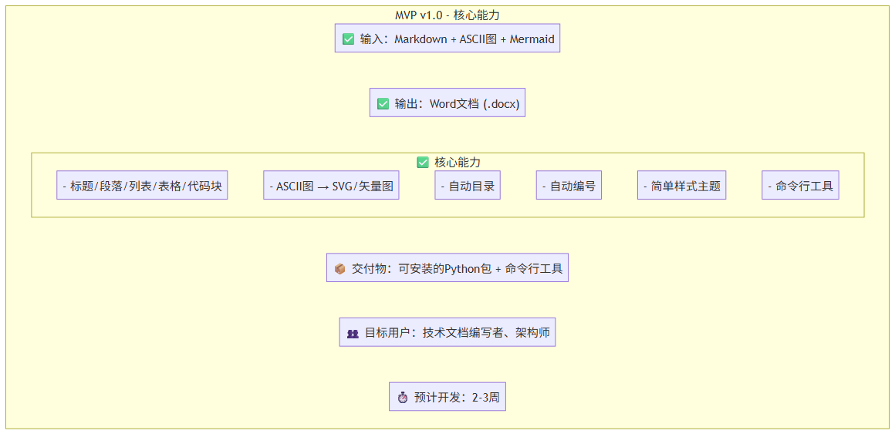
MVP实现代码结构（精简版）：

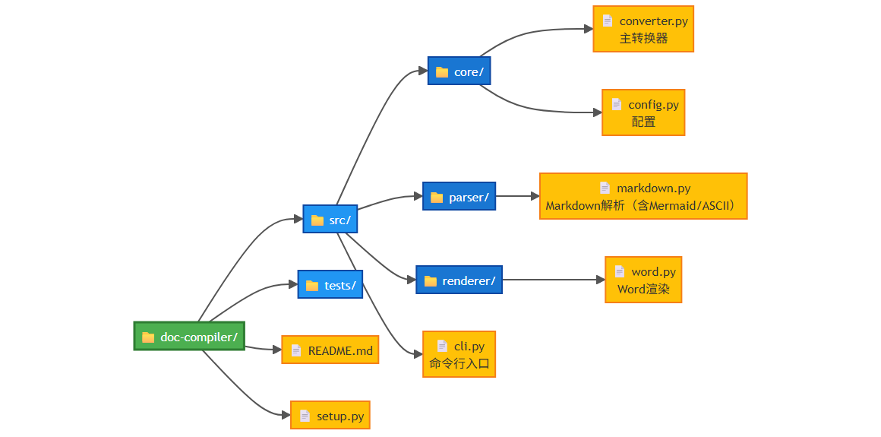

阶段二：体验优化（产品化）
目标：让用户用得更舒服、更高效

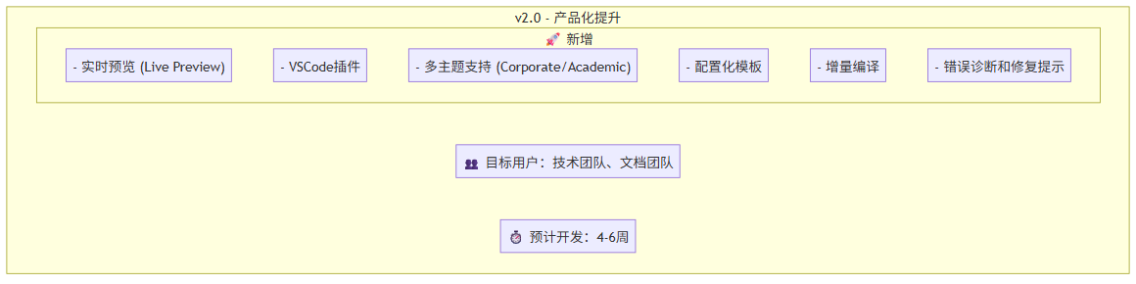

阶段三：协作与知识（团队级）
目标：支持团队协作和知识管理

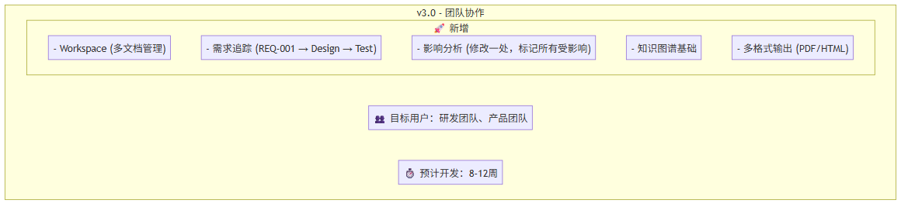

阶段四：智能平台（企业级）
目标：AI驱动、知识管理、企业级部署

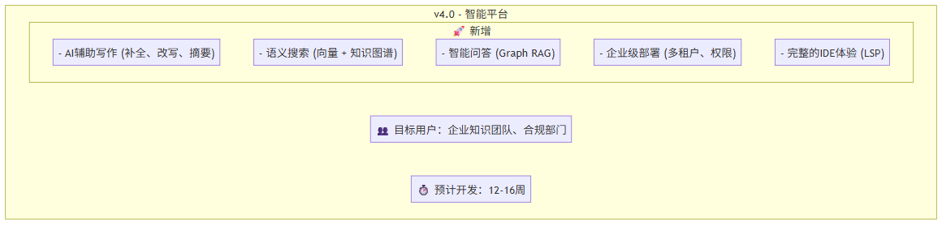

四、MVP详细设计

核心功能清单

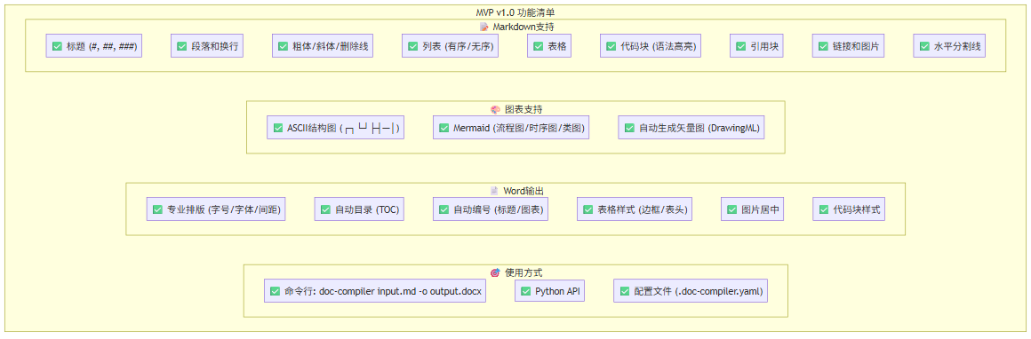

简单实现架构
# src/core/converter.py - 核心转换器（精简版）
import re
from pathlib import Path
from typing import List, Dict, Any
from src.parser.markdown import MarkdownParser
from src.renderer.word import WordRenderer
from src.utils.logger import get_logger
class DocumentConverter:
"""
文档转换器 - MVP版本
只有核心能力，没有过度设计
"""
def __init__(self, config: Dict[str, Any] = None):
self.config = config or {}
self.logger = get_logger(__name__)
# 核心组件
self.parser = MarkdownParser()
self.renderer = WordRenderer()
def convert(self, input_path: Path, output_path: Path) -> Path:
"""
转换Markdown到Word
Args:
input_path: 输入Markdown文件路径
output_path: 输出Word文件路径
Returns:
输出文件路径
"""
self.logger.info(f"Converting: {input_path} → {output_path}")
# 1. 读取文件
with open(input_path, 'r', encoding='utf-8') as f:
content = f.read()
# 2. 解析Markdown
ast = self.parser.parse(content)
# 3. 渲染Word
self.renderer.render(ast, output_path, self.config)
return output_path
# src/parser/markdown.py - Markdown解析器（精简版）
import re
from typing import List, Dict, Any
from dataclasses import dataclass
@dataclass
class Node:
"""AST节点 - 极简设计"""
type: str
text: str = ""
children: List['Node'] = None
metadata: Dict[str, Any] = None
def __post_init__(self):
if self.children is None:
self.children = []
if self.metadata is None:
self.metadata = {}
class MarkdownParser:
"""
Markdown解析器 - MVP版本
只支持最常用的Markdown语法
"""
def parse(self, content: str) -> Node:
"""解析Markdown内容为AST"""
lines = content.split('\n')
root = Node(type='document')
i = 0
while i < len(lines):
line = lines[i]
# 标题
if line.startswith('#'):
level = len(line) - len(line.lstrip('#'))
text = line.lstrip('#').strip()
node = Node(type='heading', text=text, metadata={'level': level})
root.children.append(node)
i += 1
continue
# 代码块
if line.startswith('```'):
language = line[3:].strip()
code_lines = []
i += 1
while i < len(lines) and not lines[i].startswith('```'):
code_lines.append(lines[i])
i += 1
node = Node(
type='code_block',
text='\n'.join(code_lines),
metadata={'language': language}
)
root.children.append(node)
i += 1
continue
# 列表
if re.match(r'^[\-\*\+]\s+', line):
nodes = self._parse_list(lines, i)
root.children.extend(nodes)
i += len(nodes)
continue
# 表格
if line.startswith('|'):
nodes = self._parse_table(lines, i)
root.children.extend(nodes)
i += len(nodes)
continue
# ASCII图
if self._is_ascii_diagram(line):
nodes = self._parse_ascii_diagram(lines, i)
root.children.extend(nodes)
i += len(nodes)
continue
# Mermaid图
if '```mermaid' in line:
nodes = self._parse_mermaid(lines, i)
root.children.extend(nodes)
i += len(nodes)
continue
# 普通段落
if line.strip():
node = Node(type='paragraph', text=line)
root.children.append(node)
i += 1
return root
def _parse_list(self, lines: List[str], start: int) -> List[Node]:
"""解析列表"""
# TODO: 实现列表解析
return [Node(type='list', text='list')]
def _parse_table(self, lines: List[str], start: int) -> List[Node]:
"""解析表格"""
# TODO: 实现表格解析
return [Node(type='table', text='table')]
def _parse_ascii_diagram(self, lines: List[str], start: int) -> List[Node]:
"""解析ASCII图"""
# TODO: 实现ASCII图解析
return [Node(type='diagram', text='ascii')]
def _parse_mermaid(self, lines: List[str], start: int) -> List[Node]:
"""解析Mermaid图"""
# TODO: 实现Mermaid解析
return [Node(type='diagram', text='mermaid')]
def _is_ascii_diagram(self, line: str) -> bool:
"""检测是否为ASCII图"""
chars = set('┌┐└┘├┤┬┴┼─│')
return any(c in chars for c in line)

五、开发优先级

P0 - 必须完成（MVP）

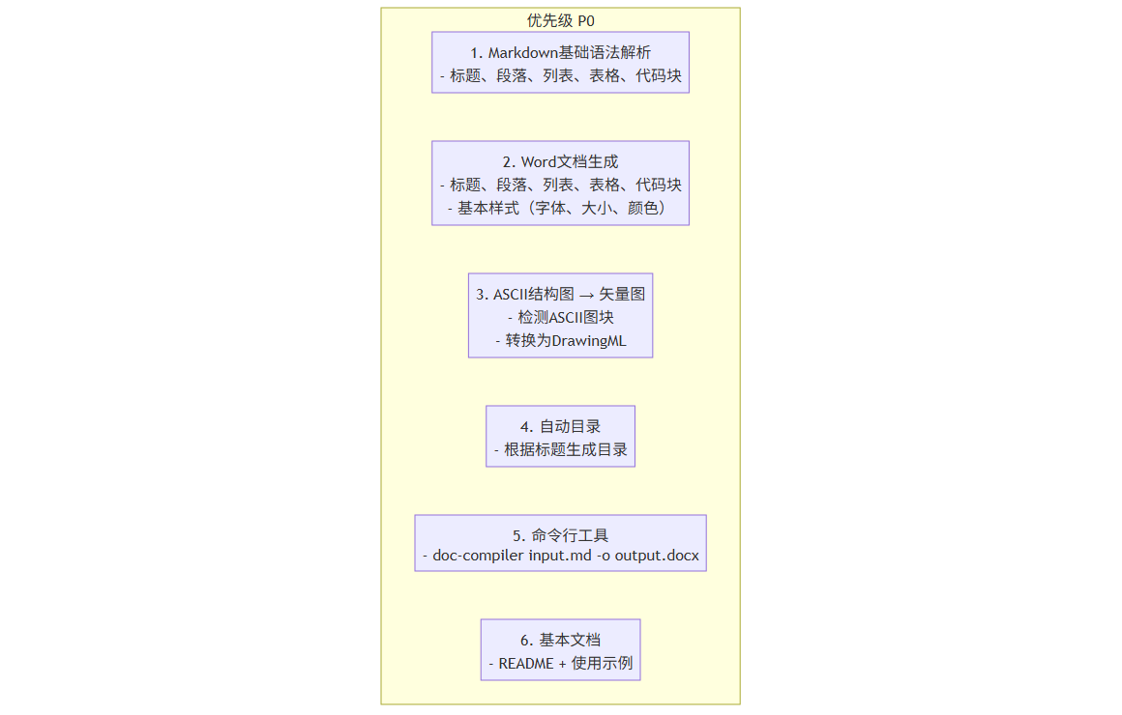

P1 - 重要但可延后（v2.0）

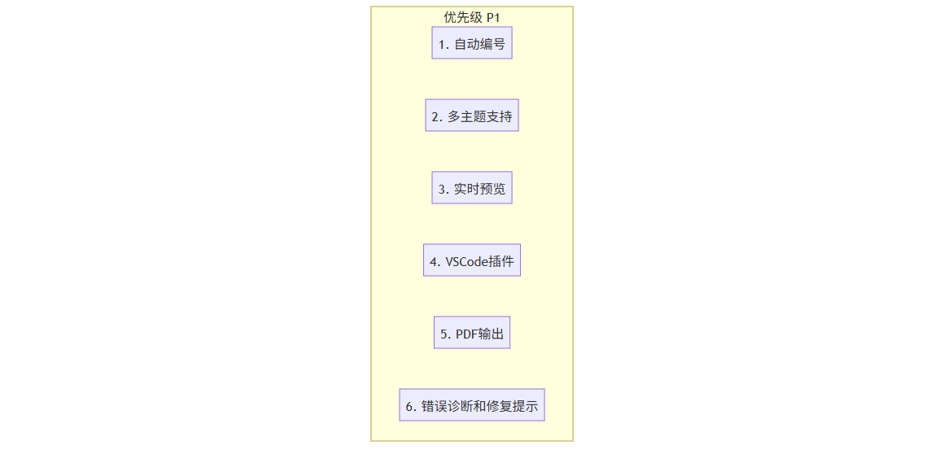

P2 - 锦上添花（v3.0+）

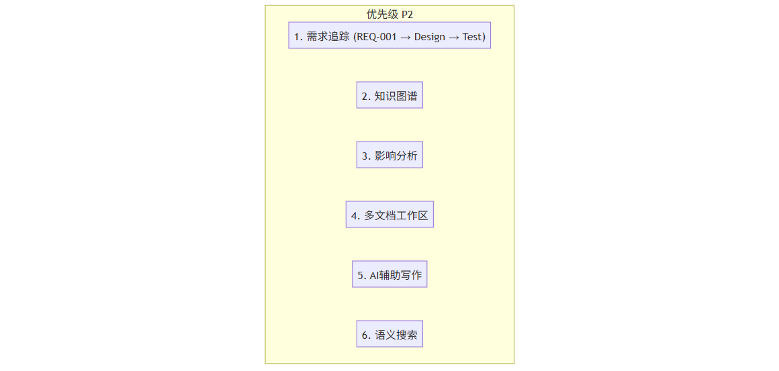

六、立即行动清单

本周可以开始的工作
任务 | 时间 | 产出
1. 精简代码，只保留核心能力 | 1天 | 清理后的代码库
2. 实现Markdown基础解析 | 2天 | 支持标题/段落/列表/表格
3. 实现Word基础渲染 | 2天 | 生成可用的Word文档
4. 实现ASCII图转换 | 1天 | ASCII → 矢量图
5. 集成测试 | 1天 | 端到端工作流

第一周交付物

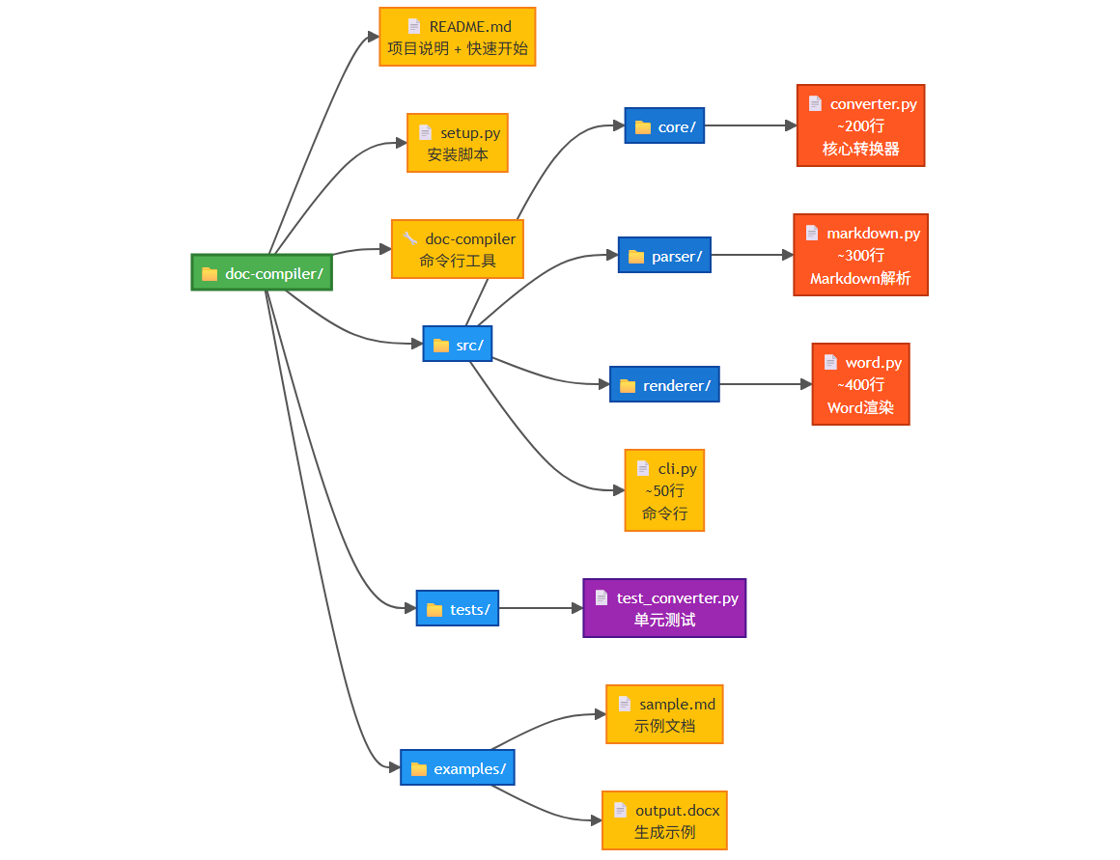

验证标准

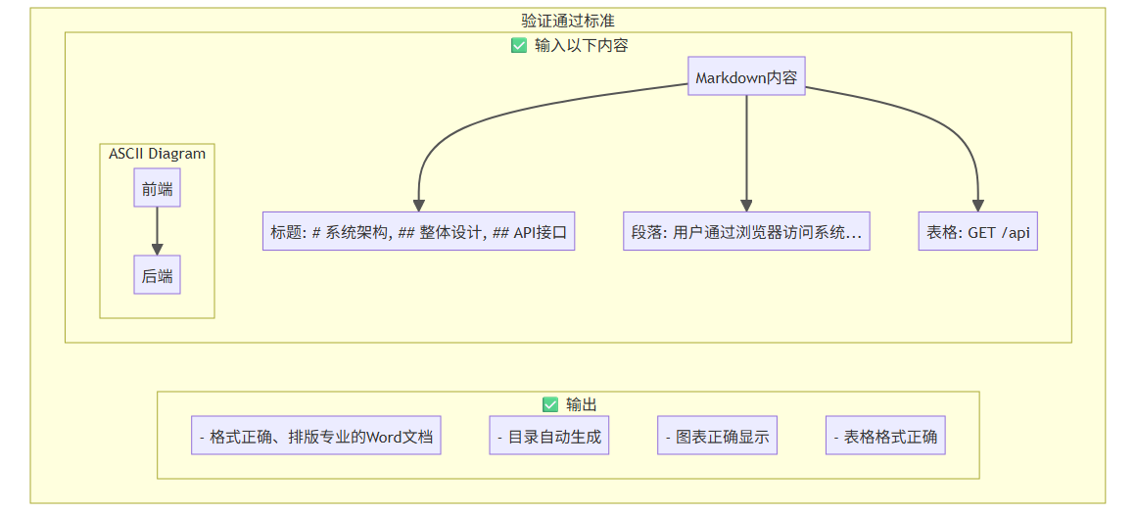

七、核心建议

1. 停止设计，开始交付
当前状态：95% 设计 + 35% 代码 → 永远在"设计"
目标状态：20% 设计 + 80% 代码 + 100% 交付

2. MVP三原则
原则 | 说明
够用即可 | 不追求完美，只要能解决核心问题
快速验证 | 2-3周内让用户用起来
持续迭代 | 根据反馈不断改进

3. 放弃的假设
❌ 需要支持所有Markdown语法 → ✅ 只支持最常用的80%
❌ 需要完美的架构 → ✅ 够用的架构，后续重构
❌ 需要支持所有输出格式 → ✅ 只支持Word，后续扩展
❌ 需要知识图谱 → ✅ 先让用户能用起来
❌ 需要AI集成 → ✅ 先做好基础功能

4. 成功标准
"2周后，有10个用户真正在用这个工具写技术文档"

总结
问题 | 当前状态 | 建议
架构 | 95% 完成 | 停止设计，开始编码
代码 | 35% 完成 | 聚焦MVP，快速交付
产品 | 15% 完成 | 2周内推出可用的v1.0
用户 | 0 用户 | 用产品吸引第一批用户
立即行动：
1. 梳理当前代码，删除不必要的抽象
2. 确定MVP功能清单（不超过10个功能）
3. 每天交付可工作的代码
4. 2周后发布v1.0
5. 根据用户反馈迭代
记住：
一个正在使用的v0.1，远比一个完美的v1.0更有价值。

